**Промежуточная аттестация**

**по учебному предмету «Изобразительное искусство»**

**Цель** работы: определить уровень усвоения программного материала учащимися начальной школы по изобразительному искусству

**Задачи:**

* выявление уровня овладения знаниями, умениями, навыками, предусмотренными стандартом по изобразительному искусству;
* выявление уровня сформированности учебных действий;
* выявление уровня сформированности навыков самоконтроля при выполнении учебных заданий

Содержание учебной программы соответствует рабочей  учебной программе по изобразительному искусству для начальной школы в соответствии с федеральным   государственным образовательным  стандартом  второго поколения  начального  общего образования,  примерной программы начального общего образования  по с учетом  авторской программы Б.М. Неменского «Изобразительное искусство» М., Просвещение 2013г.

**Годовая контрольная работа. 1 класс**

**ОСНОВНАЯ ЧАСТЬ**

|  |
| --- |
| Рассмотри репродукций, расположенных на доске. Определи, к каким  видам пластических искусств они относятся. Запиши рядом с названием  вида искусства номер репродукции, относящейся к данному виду.  Живопись Графика  Скульптура Архитектура ДПИ |
| Рассмотри репродукцию картины И. Репина «Стрекоза». Расскажи, что изобразил художник, какие чувства у тебя вызывает это произведение. Выбери и подчеркни нужное.  На картине изображена девочка. Она сидит на (заборе, стуле, кресле), её освещает (летнее теплое солнце, зимнее холодное солнце) Вокруг природа и много света, девочке (плохо, хорошо). Картина вызывает чувство ( радости, грусти, тревоги), потому что художник использовал (светлые, темные) краски. |
| Определи группы цветов. Запиши номер, относящийся к данной группе  цветов.  основные составныетеплые холодные |
| Рассмотри репродукции картин, определи цветовую гамму  каждой картины. Поставь номер.  теплая холодная ледяная. |
| Определи и нарисуй геометрическую форму предмета.  C:\Program Files\Microsoft Office\MEDIA\CAGCAT10\j0299763.wmf http://im0-tub-ru.yandex.net/i?id=586667004-27-72&n=21 http://podarki.of.by/sites/32d/ef6/32def6855/images/product/004/004159/676-podnos-iz-rotanga.jpg http://im1-tub-ru.yandex.net/i?id=455798864-23-72&n=21 |
| Укрась шарфик для мамы, используя знакомые тебе орнаменты. |
| Создай композицию на плоскости на тему «Весна пришла»  Художественный материал, выбери самостоятельно. |
|  |
|  |

Ключ (правильные ответы и количество баллов)

|  |  |  |
| --- | --- | --- |
| **ОСНОВНАЯ ЧАСТЬ** | | |
| *№ задания* | *Ответы* | *Оценивание* |
| 1. Рассмотри репродукции расположенные на доске. Определи, к каким видам пластических искусств они относятся. Запиши рядом с названием вида искусства номер репродукции, относящейся к данному виду | Живопись-4  http://img0.liveinternet.ru/images/attach/b/2/22/70/22070496_kot.jpgГрафика-3  Скульптура-1  Архитектура-5  ДПИ-2 | Правильно определено не менее 3 репродукций |
| 2. Рассмотри репродукцию картины И. Репина «Стрекоза». Расскажи, что изобразил художник, какие чувства у тебя вызывает это произведение. Выбери и подчеркни нужное. | На картине изображена девочка. Она сидит на заборе, её освещает летнее теплое солнце. Вокруг природа и много света, девочке хорошо. Картина вызывает чувство радости, потому что художник использовал светлые краски. | правильно описан сюжет произведения |
| 3.Определи группы цветов. Запиши номер, относящийся к данной группе цветов. | 1  составные  2 теплые  3  основные  4 холодные | Правильно определены все группы цветов |
| 4.Рассмотри репродукции картин, определи и запиши цветовую гамму каждой картины: теплая, ледяная, холодная | ледяная  холодная  теплая | Правильно определена  цветовая гамма  картин |
| 5.Определи и нарисуй геометрическую форму предмета |  | Правильно определены и нарисованы все геометрические формы предмета |
| 6.Укрась шарфик для мамы, используя знакомые тебе орнаменты. |  | Использованы геометрические и растительные орнаменты,  правильно переданы пропорций, орнамента |
| 7.Создай композицию на плоскости на тему «Весна пришла» |  | Используется вся плоскость листа, отмечена линия горизонта. Пейзаж содержит ближний, средний дальний план. Деревья изображены достаточно правильно. Использованные цвета передают ощущения весны. |

**Годовая контрольная работа. 2 класс.**

1. Какой цвет в радуге лишний? Выбери и напиши.

красный, оранжевый, желтый, зеленый,

синий, черный, голубой, фиолетовый

2. Какая группа цветов основная?

а) красный, жёлтый, синий,

б) зеленый, розовый, серый.

в) оранжевый, фиолетовый, голубой

3. Напиши правильный ответ:

если смешать

1- красный + жёлтый =(оранжевый или зеленый),

2-красный + синий = (оранжевый или фиолетовый),

3- жёлтый + cиний = (зеленый или фиолетовый)?

4. Как получить серый цвет? Напиши

Смешать … + …

5. Какой цвет является тёплым?

 а) серый

  б) синий

 в) жёлтый

6. Как называется профессия человека, который пишет картины?

а)композитор

б) художник

в)актер

7. Являются ли пластилин, глина материалом, с которым работает художник?

да)

нет)

8. Выбери инструменты, которыми работает художник

а) пила, молоток, лопата

б) кисточка, карандаш, перо

9. Можно ли назвать скульптора художником?

да)

нет)

10. Напиши название и автора картины.

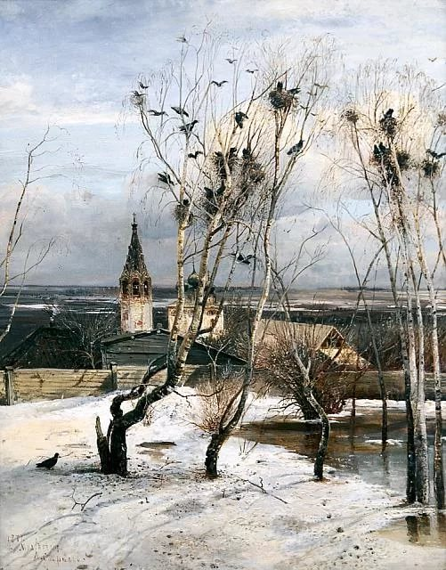

***Ключи к ответам:***

1. черный

2. а)

3.с + ж = з,

к + ж = о

к + с = ф

4. серый = б + ч

5. в)

6. б)

7. да

8. б)

9.да

10. «Грачи прилетели» А. Саврасов

**Годовая контрольная работа. 3 класс.**

1. Запиши по порядку расположения картин жанры, в которых эти картины выполнены.

Исторический (И), анималистический(А), натюрморт (Н), портрет(П)

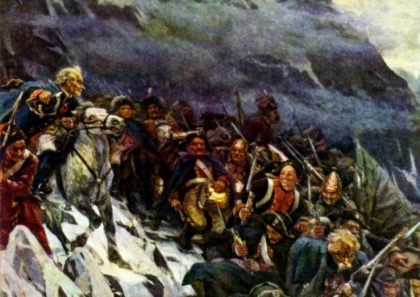[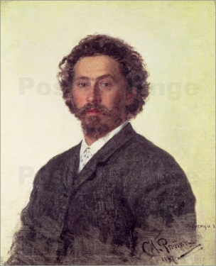](http://images.yandex.ru/yandsearch?text=%D0%BA%D0%B0%D1%80%D1%82%D0%B8%D0%BD%D0%B0%20%D0%B0%D0%B2%D1%82%D0%BE%D0%BF%D0%BE%D1%80%D1%82%D1%80%D0%B5%D1%82%20%D1%80%D0%B5%D0%BF%D0%B8%D0%BD%D0%B0&img_url=http://dozor.com.ua/content/documents/11391/1139023/thumb-article-419x315-30f7.jpg&pos=6&rpt=simage&lr=63&noreask=1&source=wiz)

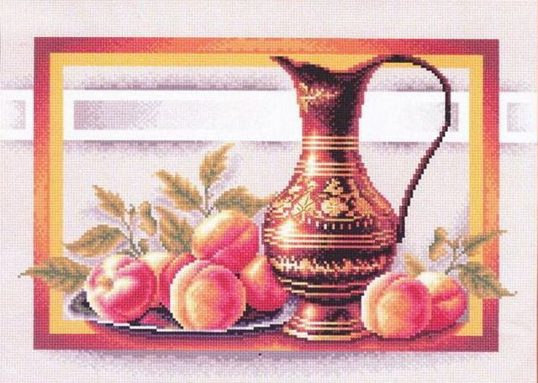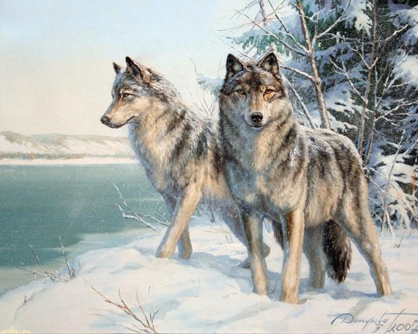

2. К какому виду искусства относятся рисунки, созданные карандашом, тушью, углем :

а) живопись

б) графика

в) скульптура

3. Напиши правильный ответ:

Если смешать

1- красный + жёлтый =(оранжевый или зеленый)

2-красный + синий = (оранжевый или фиолетовый)

 3-cиний + жёлтый = (зеленый или фиолетовый

4. Как называется картина, на которой изображена природа или какая-то местность?

а) портрет

б) натюрморт

в) пейзаж

5. « Кольца, точечки, кружочки, разрумяненные щечки» – отличительные черты какого промысла (какой игрушки)?

а) дымковская

б) матрешка

в) филимоновская

6. Можно ли отнести резные-кружевные чугунные ограды и фонари на улицах города к произведениям искусства?

а) да

б) нет

7. Какой жанр переводится как «мертвая природа», «мёртвая натура»?

а) портрет

б) натюрморт

в) пейзаж

8. Напиши название и автора картины

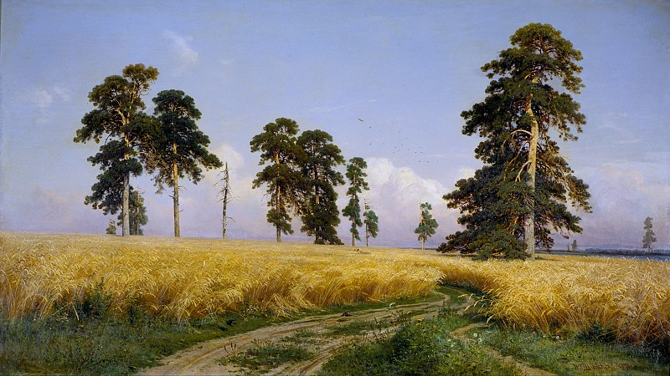

9) Как называются рисунки художника в книге (картинки)?

а) изразцы

б) иллюстрации

в) трафареты

10) Какие цвета используют в росписи« ГЖЕЛЬ»?

а) красный, черный, золотой

б) синий, белый, голубой?

***Ключи к ответам:***

1. И, П, Н, А

2. б)

3. к + ж = о

к+ с = ф

с + ж = з

4. в)

5. а)

6. а)

7. б)

8. «Рожь» И. Шишкин

**Годовая контрольная работа. 4 класс.**

**Часть А**

**А1. Выдели основные цвета**

а) красный;

б) зеленый;

в) желтый;

г) серый;

д) синий;

е) фиолетовый;

ж) чёрный;

з) коричневый;

и) белый

**А2.Каие цвета образуют оранжевый цвет?**

а) красный и жёлтый;

б) зеленый и синий;

в) желтый и зелёный.

**А3. Художник анималист**

а) рисует природу;

б) рисует людей;

в) рисует животных.

**А4. Пейзаж – жанр изобразительного искусства, посвящённый изображению**

а) людей;

б) предметов;

в) природы;

г) сцен повседневной жизни.

**А5. Архитектура – это**

а) искусство создания удобных и практичных вещей;

б) искусство проектировать и строить здания;

в) вид искусства, где главным выразительным средством является цвет.

**А6. Основное художественно – выразительное средство в графике**

а) цвет;

б) линия;

в) объём.

**А7. Духовный центр дома**

а) печь;

б) прялка;

в) красный угол.

**А8.Основной мотив декоративной росписи Жостова.**

а) купавка;

б) букет;

в) кудрина;

г) венок.

**А9. Автор картины «Три богатыря»**

а) В.А. Серов;

б) Н.Е.Ге;

в) В.М. Васнецов.

**Часть В**

**В1.Вставьте в текст пропущенные слова.**

Узор, выполненный в ритмичном чередовании элементов изображения, называется _***___________***

Керамика – это изделия из __***_____ _***________ и её смесей, закреплённые обжигом.

**В2.Из перечисленного ниже списка выбери и подчеркни народные промыслы,которые известны росписью по дереву.**

Хохлома, Жостово, Городец, Дымково, Гжель, Филимоново, Абашево, Мезенская роспись.

**В3.Вычеркни лишнее слово в ряду**

Бумага, карандаш, краски, скульптура.

**В4**. **Заполни таблицу. Внеси в свободную колонку цифры соответствующие особенностям жанров:**

изображение животных - **1**

изображение человека или группы людей- **2**

изображение природы - **3**

изображение сцен и событий из жизни людей - **4**

изображение сцен сражений - **5**

изображение предметов – **6**

|  |  |
| --- | --- |
| Жанры изобразительного искусства | Особенности жанров |
| ПЕЙЗАЖ |  |
| БАТАЛЬНЫЙ |  |
| БЫТОВОЙ ЖАНР |  |

***Ключи к ответам:***

А1. а, в, д В1. Орнамент, из глины

А2. а В2. Хохлома, Городец, Мезенская роспись

А3. в В3. Скульптура

А4. в В4. 3, 5, 4

А5. б

А6. б

А7. в

А8. б

А9. в